**ОСНОВЫ ГИДРОГАЗОДИНАМИКИ**

**Содержание:**

Введение

Гидравлика

Общие свойства и положения

Уравнение Бернулли

Измерение давления в потоках

Движение жидкости с учетом сил вязкости.

Течение Куэтта

Течение Хагена-Пуазейля

Гидравлические сопротивления и виды потерь напора

Сжимаемость

Модели движения газо-жидкостной среды

Термодинамические параметры потока

Типичные задачи на одномерное неустановившееся движение газа.

Движение газа в бесконечной трубе при заданном законе движения поршня.

Задача Лагранжа

Турбулентное течение несжимаемой жидкости

**Введение.**

В конце XIX века наука о движении жидкости распалась на две ветви, почти не связанные друг с другом – теоретическая гидродинамика и газодинамика, опиравшиеся на уравнения движения жидкости Эйлера, не учитывающие сил трения и гидравлику, носившую эмпирический характер. Теория не давала удовлетворительных данных, о потерях давления в трубах, о сопротивлении, которые оказывает жидкость или газ движущемуся в нем телу и т.д.

Были предприняты попытки учесть в теории трение жидкости (были записаны уравнения Навье - Стокса). Однако эти уравнения, вследствие больших математических трудностей не удавалось применить к подавляющему числу случаев течение жидкости или газа с трением. Кроме того не удавалось понять, как малые, особенно в газе, по сравнению с остальными силами (тяжести, движения) силы трения, которые в классической теории считалось возможным отбросить, оказали решающее влияние на течение реальной жидкости. В 1904 г. Прандтль показал, что течение в окружности тела можно разделить на две области. Область тонкого слоя вблизи обтекаемого тела (пограничный слой). Где трение играет существенную роль, и на область вне этого слоя, где трением можно пренебречь. Эта гипотеза в какой-то степени сгладила указанные выше противоречия и положила начало восстановлению связи.

**Гидравлика**

**Общие свойства и положения**

Объем жидкости или газа может изменять свою форму под действием сколь угодно малых сил, но для изменения самого объема жидкости или газа необходимы конечные силы, т. е. жидкость и газ ведут себя как упругие тела. Изменение формы, не связанное с изменением объема, идет в форме элементарных деформаций сдвига, но при быстрых деформациях сдвига в жидкости или газе могут возникнуть силы, которые зависят не от величины деформации, а от скорости деформации, т.е. при скорости деформации стремящейся к нулю, силы деформации также стремятся к нулю, а при больших скоростях мы имеем конечное значение этих сил. Данные силы надо рассматривать не как упругие, а как силы внутреннего трения, которые называются силами вязкости.

Степень сжатия жидкости или газа определяет величину тех сил, с которыми одни части жидкости или газа действуют друг на друга или на соприкасающееся с ними тело. Если на некоторую площадку ∆S мы будем действовать силой ∆F, то:

**при ∆S→0: $\lim_{△S→0}{\frac{△F}{△S}}=P_{1}$**  – внешнее давление жидкости или газа, по сути, являющееся нормальным напряжением.

Все точки жидкости, лежащие в одной горизонтальной плоскости, находятся под одним давлением, которое на данной глубине распространяется во всех направлениях. Кроме того, в каждой точке жидкости существует давление, обусловленное собственным весом столба жидкости:

**ρgh = P2  и P1+P2= const=Pст** **– гидростатическое давление;**

**P1+P2=Pст – основное уравнение гидростатики.**

Pст обусловлено потенциальной энергией жидкости, находящейся под давлением. Распределение давления по высоте объясняет возникновение подъемной силы, которая действует на тело, погруженное в жидкость или газ. Величина подъемной силы равна по величине и обратна по направлению объему V вытесненной жидкости или газа. Эта сила – называется силой Архимеда:

**Pn=ρgѴ - закон Архимеда.**

Линия действия силы Архимеда проходит через центр тяжести погруженного тела.

Движение жидкости под действием перепада давления, силы тяжести, инерции и других сил можно описывать уравнениями Лагранжа или уравнениями Эйлера. Пространство, заполненное частицами движущейся жидкости и ограниченное системой поверхностей, называется **потоком**.

Линия, касательная к направлению вектора скорости частицы жидкости в каждой точке потока и в каждый момент времени, называется **линией тока**.

Путь, проходимый частицей жидкости в пространстве за определенный промежуток времени, называется **траекторией**.

В установившихся течениях, линии тока совпадают с траекториями движущихся частиц жидкости. Поверхность, образованная линиями тока, называется трубка тока. Объемный пучок линии тока, - называется **струйка тока**.

Малая площадка ∆S, представляющая собой поперечное течение струйки тока и перпендикулярная к линиям тока называется **живым сечением линии тока**.

**Уравнение Бернулли.**

|  |  |
| --- | --- |
|  |  |

Рассмотрим связь между скоростью в стационарном потоке невязкой и несжимаемой жидкости. Изменение энергии рассматриваемого элемента жидкости должно быть равно работе внешних сил:

**Ui = ρ∙Si∙vi∙∆t∙g∙hi –потенциальная энергия элемента жидкости.**

**Ti =∙Si∙vi∙∆t∙g∙ – кинетическая энергия элемента жидкости, тогда**

$W=△U_{i}+△T_{i}=\left[ρ\left(S_{2}Ѵ_{2}S_{1}-S_{1}Ѵ_{1}S_{1}\right)+\frac{ρ}{2}\left(S_{2}Ѵ_{2}-S_{1}Ѵ_{1}\right)\right]g△t$**.**

**W = ΔUi+ ΔTi = [ρ(S2∙v2 h2 – S1∙v1 h1) + (∙S2∙ - ∙S1)] g ∆t**

Внешние силы давления, действующие на наш объем через сечение 1 совершают положительную работу **А** и действуют в сторону перемещающейся жидкости. Силы, действующие через сечение 2, совершают отрицательную работу **-А**.

Разница работ:

$△A=p_{1}S_{1}Ѵ_{1}△t-p_{2}S_{2}Ѵ_{2}△t$**,**

а, по закону сохранения, изменение энергии равно работе, действующей на систему сил:

**∆W=∆A**, значит мы можем записать:

$$ρg\left(h_{2}-h_{1}\right)+\frac{ρ}{2}\left(Ѵ_{2}^{2}-Ѵ_{1}^{2}\right)=P_{1}-P_{2}$$

$P_{1}+ρgh_{1}+\frac{ρѴ_{1}^{2}}{2}=P_{2}+ρgh_{2}+\frac{ρѴ_{2}^{2}}{2}=Const=P_{0}$**- уравнение Бернулли.**

**P+Pст+Pдин=P0, P0 – полное давление.**

Данное уравнение получено с учетом несжимаемости жидкости на основе закона сохранения энергии.

Рассмотрим идеализированную модель движения жидкости из сосуда, внизу которого находится отверстие для истечения жидкости.

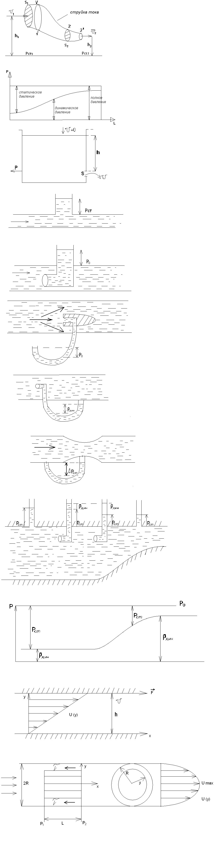

S – площадь выходного отверстия.

Применим закон сохранения импульса. Имеем сосуд с жидкостью, поверхность которой имеет скорость Ѵ=0. На дне сосуда имеем отверстие площадью S, находящееся на глубине h от поверхности жидкости. Из данного отверстия вытекает струя жидкости, которая создает импульсы P. К движущейся жидкости применим закон сохранения импульса.

$\frac{ρv^{2}}{2}=ρgh ;$***v*= $\sqrt{2gh}$** откуда: **P=m *v* =2 $ρ$ Sgh,**

По закону Ньютона результирующая сила давления жидкости на стенку равна этой же величине, но направлена в противоположную сторону. В отличие от идеальных, скорость истечения реальных жидкостей имеет меньшее значение, особенно это заметно на непрофилированных отверстиях имеющих низкое качество. Вводится коэффициент корреляции, учитывающий качество отверстия – **«коэффициент истечения».**

**Измерение давления в потоках.**

Статическое давление в потоке измеряется путем перфорации стенки трубопровода и присоединения измерительной трубки, в которой происходит подъем жидкости на высоту h.



Полное давление измеряется с помощью трубки **Пито**, открытый конец которой направлен на встречу потоку.



Технически трубки **Пито** оформляются аэродинамически более совершенно. На трубку ставят аэродинамический обтекатель, обеспечивающий минимальное возмущение потока.

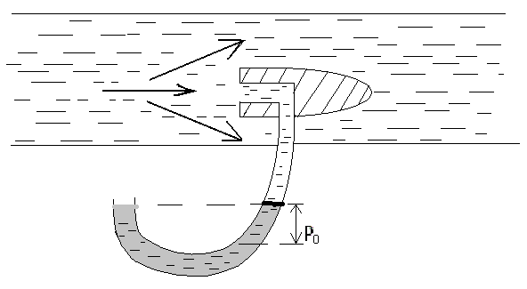

Разность между полным давлением и давлением статическим измеряют трубкой **Прандтля**:

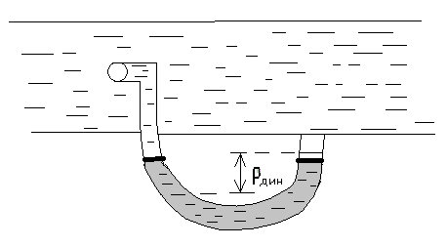

Разность двух статических давлений измеряют трубкой **Вентури**:

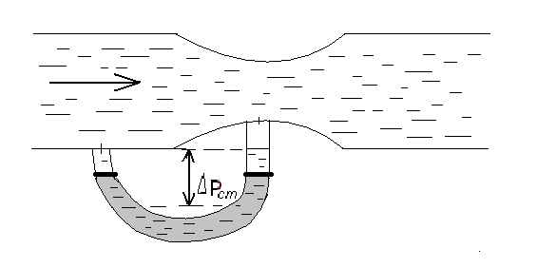

Рассмотрим движение жидкости в трубопроводе сложного профиля.



При движении в канале сложной формы изменения давления описываются формулой Бернулли, а приборы подтверждают это.

**Движение жидкости с учетом сил вязкости.**

При установившемся движении реальной жидкости или газа запас энергии в единицу массы не может оставаться постоянным, как при движении идеальной жидкости. Дело в том, что при движении реальной жидкости возникают силы внутреннего трения вследствие её вязкости, и возникает сопротивление движению, на преодоление которого затрачивается часть энергии. Прилегающий к стенке трубопровода слой жидкости практически не движется, он как бы прилипает к стенке. Внутренние слои жидкости движутся с постоянно увеличивающейся скоростью по мере удаления от стенки, т. е. наличие тангенсально направленных сил сопротивления приводит к тому, что прилипающий к стенке слой жидкости действует на соседний и на все другие слои. Обозначив потери вследствие трения как *hТр* мы будем иметь уравнение Бернулли для реальной жидкости в виде:

***P1+ρgh1+ρ/2 = P2+ρgh2+ρ/2+hТр.***

Т. е. запас энергии единицы массы жидкости уменьшается по направлению движения. Для выяснения распределения скорости между слоями жидкости и возникающие при этом силы рассмотрим задачи ламинарного течения (безвихревое, т. е. послойное течение вязких жидкостей, не сопровождающиеся турболизацией потоков и образованием вихрей) жидкости.

Рассмотрим ламинарное течение жидкости, **течение Куэтта** или течение чистого сдвига.



Имеем две пластины, между которыми находится жидкость. К одной из пластин приложили силу F, вследствие чего пластина будет двигаться относительно неподвижной со скоростью *v*, и в этом случае при наличии между пластинами вязкой жидкости, у нас в жидкости образуется линейный профиль скорости U(y) (скорость зависит линейно от расстояния до подвижной стенки). Это называется **течением Куэтта**.

Опыт подсказывает, что скорость в каждой точке: $U\left(y\right)=\frac{у}{h}Ѵ$

При этом возникают касательные напряжения:

$\frac{F}{S}=τ\sim \frac{U}{h}$**;**

$τ=μ\frac{dU}{dy}$**- закон трения Ньютона.**

При линейной зависимости между напряжением (τ) и скоростями деформации - $\frac{dU}{dy}$– жидкости называются **Ньютоновские**.

**μ -** коэффициент динамической вязкости;

$\frac{μ}{ρ}$– коэффициент кинематической вязкости жидкости.

Большинство окружающих нас жидкостей имеют связь между тензором напряжений **(τ)** и тензором скоростей линейную, и это основная масса жидкостей – **Ньютоновские**.

Существуют жидкости, в которых связь между этими тензорами нелинейная. Имеются **вязкопластичные**  жидкости, в которых существует предельное напряжение сдвига, при превышении которого возникает текучесть жидкости. Это глинистые резервуары, грязи, масляные краски.

**Дилатантные** жидкости – жидкости у которых внутреннее течение (вязкость) увеличивается с ростом скорости.

**Течение Хагена-Пуазейля.**

Течение **Хагена – Пуазейля** - это ламинарное, стационарное течение вязкой жидкости в трубе.

(Ламинарное – послойное)

Рассматривается течение в цилиндрической трубе диаметром Д=2R=Const.

Движение жидкости осуществляется вдоль оси трубы под действием перепада давления.

Параметры жидкости в поперечном сечении трубы постоянны.

Жидкость у стенок трубы прилипает к ней, и вследствие сил вязкости влияние прилипшего слоя жидкости передается от стенки к оси трубы, что приводит к изменению скорости течения жидкости. Т. о. => перепад давления ускоряет жидкость, а силы трения ее тормозят.

Рассмотрим цилиндрический элемент жидкости.



Уравнение движения для цилиндрического слоя жидкости имеет вид:

**(Р1-Р2) πу2=2πуLτ**

Отсюда:

$$τ=\frac{P_{1}-P_{2}}{L}=\frac{y}{R}$$

И по закону Ньютона:

$τ=μ\frac{dU}{dy}$**=> можем записать:**

$$dU=\frac{P_{1}-P_{2}}{μL}* \frac{y}{2}dy$$

проинтегрировать это выражение:

$$U\left(y\right)=\frac{P_{1}-P_{2}}{μL}*(c-\frac{y^{2}}{4})$$

Константа интегрирования **С** получается из граничных условий:

**Y=R; U(y)=0 => C=R2/4**

Получим:

$$U\left(y\right)=\frac{P_{1}-P_{2}}{4μL}*(R^{2}-y^{2})$$

т. е. при движении вязкой жидкости в ламинарном режиме течения в цилиндрической трубке, мы имеем **параболическое распределение скорости**, при этом максимальная скорость достигается на оси трубы и равняется:

$$U_{max}=\frac{P_{1}-P_{2}}{4μL} R^{2}$$

Найдем **расход жидкости**, двигающейся по трубе. Из геометрии следует, что объем параболоида вращения равен произведению 1/2 высоты на площадь основания, т. е.:

$Q=ПR^{2}\frac{U_{m}}{2}=\frac{ПR^{4}}{8μL} (P_{1}-P_{2})$**- закон Хагена – Пуазейля.**

**Гидравлические сопротивления и виды потерь напора.**

В широком смысле трубопроводы можно представить в качестве моделей как автомагистрали для движения газов, жидкостей, суспензий и другого. Трубопроводы имеют самую разную форму и протяженность, следовательно, разделяются на **простые и сложные**. Простые не имеют ответвлений, среда в них движется с постоянным расходом на всех участках. Сложные имеют различные отводы, параллельные участки, шунтирующие элементы и поэтому относящиеся к сложным.

При движении жидкости по трубопроводу происходят затраты энергии потока на преодоление сопротивления движению, т. е. происходят потери напора.

В общем случае из уравнения Бернулли для потока реальной жидкости имеем:

$$h_{тр}=\left(P_{1}+ρgh_{1}+\frac{ρV_{1}^{2}}{2}\right)- \left(P_{2}+ρgh_{2}+\frac{ρV_{2}^{2}}{2}\right)$$

Возникающие при движении жидкости сопротивления можно разделить на:

* сопротивление по длине потока
* местное сопротивление

Первые проявляются по всей длине трубы и пропорциональны длинам участков, они обусловлены силой трения, возникающей в жидкости.

Местные сопротивления обусловлены различными конструкционными особенностями, геометрией элементов, местными преградами в потоке (поворот, колено, отвод, крестовина, сужение, кран и т. д.)

Соответственно этому потери напора бывают:

а) по длине

б) местные

Существуют принципы наложения потерь по длине и местных, тогда:

$$h_{тр}=\sum{h_{дл}+}\sum{h_{м}}$$

при этом надо учитывать, что существует взаимное влияние(интерференция) местных сопротивлений, расположенных близко в потоке. И в связи с этим в некоторых случаях суммарная потеря напора не равна простой сумме потерь напора из-за взаимного влияния.

Потери отражаются формулой **Вейсбаха**:

$$h_{тр}=ζ\frac{V^{2}}{2g}$$

где $ζ$- коэффициент потерь, показывающий долю скоростного напора, затраченного на преодоление данного сопротивления; 𝒱 – средняя скорость потока.

Существуют:

$h_{м}=ζ_{м}\frac{V^{2}}{2g}$**; $h_{дл}=ζ\frac{V^{2}}{2g}$**

$ζ_{дл}$ определяется **формулой Дарси**: $ζ_{дл}=Л\frac{L}{4R}$ **, где**

Л – коэффициент сопротивления трению по длине; R – гидравлический радиус трубы

$R=\frac{w}{Χ}$, W – живое сечение трубы, - смоченный периметр трубы.



Если труба круглая, то: $R=\frac{d}{4}$

Окончательно потери напора по длине трубы:

$h_{дл}=Л\frac{L}{4R}*\frac{V^{2}}{2g}$**–** для всех типов труб

$h_{дл}=Л\frac{L}{d}*\frac{V^{2}}{2g}$**–** для круглых труб

$ζ=Л\frac{L}{d}$ (для круглых труб)

Эти формулы для круглых и другого типа труб – формулы **Дарси –Вейсбаха**.

**Сжимаемость.**

Сжимаемостью называется способность жидкости или газа изменить свой объем под действием сил внешнего давления.

Мерой сжимаемости является модуль объемной упругости **Е**. который меняет смысл напряжения, при котором относительные изменения объема равны единице.

Для газов при невысоком изменении объема, которое происходит при постоянной температуре, модуль объемной упругости равен Р0:

**(P0+∆P) (V0+∆V)= P0 V0 ; PV=RT= P0 V0= Const**

Раскрывая скобки и отбрасывая величины малого порядка, получим:

$$ΔP=-P_{0}\frac{ΔV}{V_{0}}$$

откуда видно, что **E=P0**.

Сжимаемость необходимо учитывать, когда изменение давления, вызванное движением газа, оказывает существенное влияние на объем.

Рассмотрим изменение плотности:

**(*ρ*0+∆*ρ*) (V0+∆V)= *ρ*0 V0 ;**

**;**

**,** откуда следует:

Запишем уравнение Бернулли в общем виде:

$P+ρ\frac{V^{2}}{2}=Const=P+ΔP$**,** где Р – статическая составляющая, ∆Р динамическая составляющая.

Рассмотрим статическую составляющую:

$ΔP=ρ\frac{{ρV}^{2}}{2} \left| * \frac{1}{E}\right.$ $\frac{ΔP}{E}=$

Используем уравнение Лапласа:

$$С^{2}=\frac{ΔP}{Δρ}=\frac{E}{ρ0}$$

$\frac{ΔP}{E}=\frac{ΔP}{P_{0}}=\frac{{ρV}^{2}}{2E}=\frac{1}{2} {\left(\frac{U}{C}\right)}^{2}= \frac{1}{2}M^{2}$

**↗ связь P, E, 𝒱.**

**С** – скорость распространения малых возмущений – **звук.**

**Модели движения газожидкостной среды.**

При движении вязкой жидкости, при обтекании тел и поверхностей проявляется влияние обусловленное вязкими свойствами среды. Рассматривая течение только Ньютоновской жидкости имеем неоднозначное влияние вязкости на характер течения.

В некоторых задачах вязкость играет решающую роль, в других влияние чрезвычайно слабое и пренебрежение вязкими силами облегчает исследование и в этом случае вместо реальной жидкости мы можем рассматривать течение жидкости идеальной.

**Идеальная жидкость** – это абстрактная жидкость, лишенная внутренних сил трения. При нарушении равновесия, под действием сил, частицы жидкости приобретают ускорение. Скорость частицы зависит от времени и пространственных координат. Точно так же от них зависит и давление.

**υ = υ(x,y,z,t) P=P(x,y,z,t)**

Такое движение – неустановившееся, но если параметры потока не меняются с течением времени, то **υ = υ(x,y,z) P=P(x,y,z)**

Как термодинамическая система жидкость может характеризоваться параметрами, которые подразделяются на экстенсивные(величина не зависит от объема системы – V, U, S) и интенсивные(P, T, ρ).

**Температура** – величина характеризующая степень нагретости тела и связана с мерой средней кинетической энергии поступательного движения молекул газа.

**Кинематика жидкой частицы**

Рассмотрим **кинематику** жидкой частицы. Кинематика жидкости изучает жидкость в движении, не рассматривая сил, порождавших или сопровождавших это движение.

В кинематике используется сплошная модель жидкости: некоторый ее континуум. Согласно гипотезе сплошности, рассматриваемый континуум – это жидкая частица, в которой беспрерывно движется огромное количество молекул; в ней нет ни разрывов, ни пустот.

Существует два метода изучения движения жидкости:

**Метод Лагранжа** рассматривает движение каждой индивидуальной частицы. Вводится понятие траектории.

Движение одной частицы жидкости можно задать системой трех уравнений:

http://www.literaturki.net/images/mehanika_zidkih_gazov/image002.gif

Для задания движения всех частиц потока жидкости потребовалось бы бесконечное множество таких уравнений. Каждая частица жидкости в начальный момент времени находится в определенной точке пространства, определяемого начальными координатами http://www.literaturki.net/images/mehanika_zidkih_gazov/image004.gif. Выбирая начальные координаты, тем самым мы выбираем в потоке жидкости определенную частицу. Текущие координаты этой частицы будут другими, чем текущие координаты частицы с другими начальными координатами. Таким образом, считая начальные координаты переменными, движение потока жидкости может быть задан следующей системой уравнений:

http://www.literaturki.net/images/mehanika_zidkih_gazov/image006.gif

http://www.literaturki.net/images/mehanika_zidkih_gazov/image008.gif **(1)**

http://www.literaturki.net/images/mehanika_zidkih_gazov/image010.gif

Текущие координаты произвольной частицы жидкости в потоке есть функции четырех переменных:http://www.literaturki.net/images/mehanika_zidkih_gazov/image012.gif  
 Скорости и ускорения частиц жидкости при движения способом Лагранжа определятся следующим образом:

http://www.literaturki.net/images/mehanika_zidkih_gazov/image014.gif

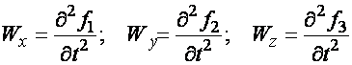

При исследовании движения способом Лагранжа геометрическими характеристиками движения потока жидкости будут траектории и линии отмеченных. Траектории движения частиц жидкости можно получить, исключив время системы уравнений (1).

**Метод Эйлера** изучает поля векторных или скалярных величин, оставляя в стороне вопрос о том, как движется каждая индивидуальная частица. Здесь вводится понятие местной скорости или скорости в точке.

Рассмотрим движение частиц в некоторой области. В каждой точке этой области в заданный момент времени частицы жидкости имеют скорости. Вся совокупность векторов, изображает определенные скорости, составляет так называемое векторное поле скоростей (см. Рисунок). Координаты точки http://www.literaturki.net/images/mehanika_zidkih_gazov/image018.gifзафиксированы, то есть со временем не меняются. Так же координаты других точек пространства не меняются. Если движение жидкости устойчивое, т.е. не меняется по времени, то вектора скоростей частиц жидкости, проходящих через фиксированные точки пространства, меняться не будут. Иными словами, в разные моменты времени через фиксированные точки пространства протекать различные частицы жидкости, но вектора скоростей их в каждой фиксированной точке пространства будут одинаковыми. Картина поля скоростей при установившемся движении не меняется по времени.

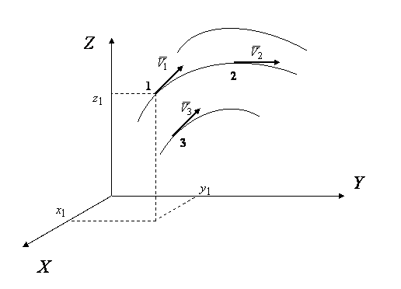

Тогда, если задать следующие функции:

http://www.literaturki.net/images/mehanika_zidkih_gazov/image030.gif(2)  
то говорят, что задано векторное поле скоростей. По заданному векторному полю скоростей можно определить все кинематические и геометрические характеристики потока жидкости. Если движение жидкости неустановившийся, то в каждый момент времени скорости частиц жидкости, проходящих через фиксированные точки пространства, будут различными. Поэтому, чтобы задать векторное поле скоростей при неустановившемся движении, необходимы другие уравнения:

http://www.literaturki.net/images/mehanika_zidkih_gazov/image032.gif (3)  
  
Уравнение (2) и (3) является уравнение, с помощью которых задается движение жидкости при установившемся и неустановившемся движениях. Такой способ задания движения жидкости называется способом Эйлера. Поскольку при установившемся движении скорости частиц жидкости, проходящих через фиксированные точки пространства, не зависят от времени, аналитические условия устойчивого движения могут быть выражены:

http://www.literaturki.net/images/mehanika_zidkih_gazov/image034.gif (4)  
формулу для определения ускорений частиц жидкости при задании движения способом Эйлера. Составим выражения полных производных по времени от проекций скоростей, учитывая, что полный дифференциал равно сумме частных дифференциалов

http://www.literaturki.net/images/mehanika_zidkih_gazov/image036.gif (5)

http://www.literaturki.net/images/mehanika_zidkih_gazov/image038.gif

http://www.literaturki.net/images/mehanika_zidkih_gazov/image040.gif

Разделим обе части уравнений (5) на http://www.literaturki.net/images/mehanika_zidkih_gazov/image042.gif и введем следующие ограничения:

http://www.literaturki.net/images/mehanika_zidkih_gazov/image044.gif  
  
где http://www.literaturki.net/images/mehanika_zidkih_gazov/image046.gif- углы между дифференциалом перемещение частицы жидкости и осями координат, то есть http://www.literaturki.net/images/mehanika_zidkih_gazov/image048.gif - проекции элементарного перемещения частицы на оси координат. Тогда:

http://www.literaturki.net/images/mehanika_zidkih_gazov/image050.gif

http://www.literaturki.net/images/mehanika_zidkih_gazov/image052.gif (6)

http://www.literaturki.net/images/mehanika_zidkih_gazov/image054.gif

Уравнение (2.6) можно кратко записать в векторной форме, если ввести дифференциальный оператор:

http://www.literaturki.net/images/mehanika_zidkih_gazov/image056.gif ,

Тогда: http://www.literaturki.net/images/mehanika_zidkih_gazov/image058.gif (7)

**Теорема Коши – Гельмгольца**: скорость любой жидкой частицы складывается из скорости полюса, скорости вращения вокруг мгновенной оси, проходящей через этот полюс, а также скорости деформационного движения, состоящего из линейной деформации и деформации сдвига.

Тема 2: **Термодинамические параметры газа.**

Состояние и физические свойства газа характеризуются его температурой Т, давлением Р, плотностью ρ, внутренней энергией ε.

* Температура газа в аэродинамике обычно измеряется в абсолютной шкале Кельвина, однако, в связи с тем, что многие приборы градуируются по шкале Цельсия, в некоторых записях и формулах используют и ее. В дальнейшем будем употреблять значение для температуры по шкале Цельсия и записывать t0C, для Кельвина – Т. Между ними существует связь: Т=t+273,15.
* Давление, которое, по сути, является нормальным напряжением, есть отношение нормальной силы, действующей на элемент площадки, к величине площадки, при величине площадки, стремящейся к нулю:

Р=

существует большое количество единиц измерения давления. В СИ за единицу давления принят Паскаль. Паскаль – давление, вызываемое силой в 1Н, равномерно распределенной на поверхности в 1м2. Кроме этого, для измерения давления в аэродинамике используются такие единицы:

* 1 атмосфера – давление 1кг силы на 1см2. Различают техническую и физическую атмосферы. Техническая: . Физическая: 9,80665∙104  (Па)
* 1 мм рт. ст. Эта единица применяется для измерения давлений в барометрах, жидкостных манометрах и т.д.1 мм рт. ст. =133,322 Па.
* 1 мм.в.ст=9,80665 Па. Таким образом, вода и ртуть различаются в 13 раз.
* Большие перепады давлений измеряются ртутными манометрами, малые – микроманометрами с водно-спиртовым раствором.

Нормальное давление: 760 мм.рт.ст=1,013∙105 Па=10,333 мм вод.ст.

* Плотность – масса вещества, распределенная в единице объема. В СИ:   
  На практике часто пользуются понятием “удельный вес газа (жидкости)” в единице объема, он обозначается: γ, [].
* Внутренняя энергия ε характеризует энергию теплового движения единицы массы газа. СИ: ε= .

Энергетическое состояние газа определяется энергиями входящих в него молекул. Молекулы имеют поступательную, вращательную и колебательную составляющие энергии. Кроме этого, колебательными и вращательными составляющими энергии обладают атомы и электроны, составляющие молекулу. Все это является внутренней энергией газа ε. Обычно внутренняя энергия единицы массы газа определяется так: ε=ε(P,T). Это уравнение называют калорическим уравнением состояния.

***Термодинамические уравнения состояния.***

Термодинамические параметры газа связаны между собой уравнением состояния. Для давлений до 1000 атм. С большой степенью точности состояния газа подчиняются следующему уравнению состояния:

P=ρRT, где R – газовая постоянная.

Это уравнение состояния для точки газа, которая состоит из большого количества молекул, но которая является малой в рассмотренном потоке. Газ, параметры которого подчиняются данному уравнению, называют совершенным (идеальным). Внутренняя энергия характеризует энергию теплового движения молекул.

При давлениях больше 1000 атм. следует пользоваться уравнением Ван-дер-Ваальса: (Р+)(v0-b)=RT, где: - поправка, учитывающая взаимное притяжение молекул; b – учитывает объем, занимаемый молекулами газа.

Тема 3: **Законы сохранения и адиабатическое течение.**

Рассмотрим установившееся (стационарное) квазиодномерное течение в каналах, соплах, трубах, струйках и запишем описывающие эти течения законы сохранения.

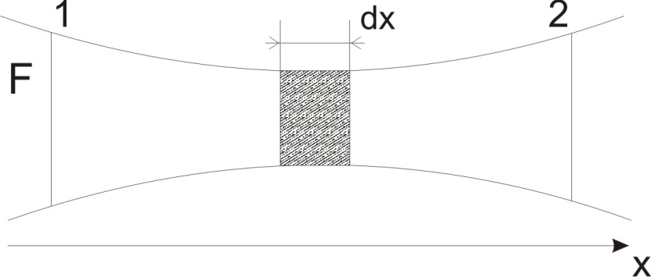

Введем координату x вдоль потока и площадь F поперечного сечения, нормального к координате x. Тогда законы сохранения:

1. G=ρuF (1) – закон сохранения массы (уравнение неразрывности), которое гласит: сколько массы прошло через сечение 1, столько же прошло через сечение 2.

2. ρu+=0 (2) – закон сохранения импульса

Для несжимаемой жидкости уравнение (2) интегрируется и в результате получается уравнение Бернулли:

ρ∙+pст=p0 (3),

где ρu2/2 – динамическая составляющая полного давления, pст – статическая составляющая полного давления, p0 – полное давление (давление торможения).

Графически (3) выглядит так:

При изменении площади проходного сечения трубы для выполнения закона (3) мы должны иметь коррелированную связь между значениями статического и динамического давлений.

p0 – давление заторможенного без энергетических потерь потока.

Корреляция – взаимозависимость, взаимосвязь.

Примером может служить емкость высотой h, из которой происходит истечение.

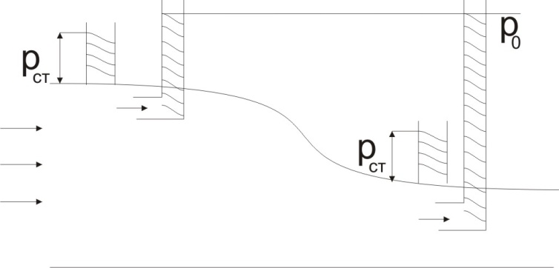

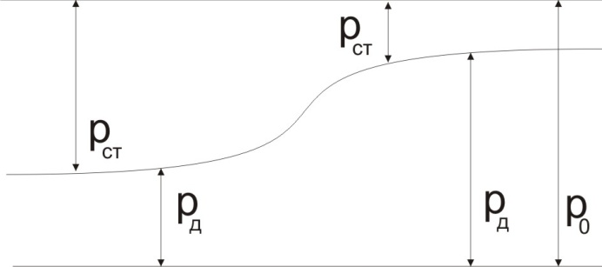

Тема 4: **Звук. Звуковые волны. Конус возмущения.**

Колебательное движение с малыми амплитудами распространяется в среде в виде возмущений благодаря упругим свойствам данной среды, и называются ***звуковыми волнами.***

В каждом месте жидкости в звуковой волне происходи переменное сжатие и растяжение. Поверхность, отделяющую область, занятую возмущениями от невозмущенной среды называют ***фронтом волны***. Она является поверхностью слабого разрыва, на которой терпят разрыв производные параметров состояния. Поверхность слабого разрыва распространяется в среде со скоростью, равной скорости звука.

Пусть равновесные давление и плотность невозмущенной среды равны соответственно: Pрав, ρрав, а значения P! и ρ! – возмущения параметров.

Тогда актуальные значения давления и плотности:  и 

Графически это выглядит так:

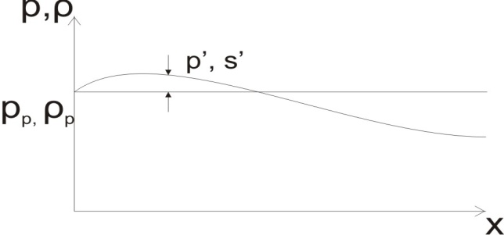

Т.е. имеем актуальное значение, равное равновесному, на которое накладываются пульсации параметра.

Рассмотрим сферическую звуковую волну и два положения ее фронта в близкие моменты времени t1 и t2.

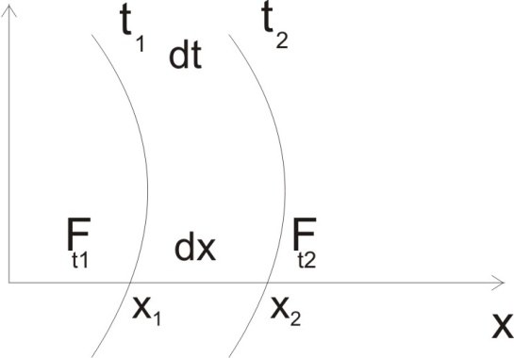

За промежуток времени радиус фронта волны увеличился на  и тогда можно определить, что скорость распространения волны: a= .

Через поверхность Ft1 в момент времени t1 под действием импульса возмущений втекает масса жидкости со скоростью . Движение жидкости через поверхность Ft2 под действием перепада давления пока отсутствует.

Изменение количества движения mравно импульсу внешних сил, т.е.: m=∙ Ft1 ∙, а т.к. m=ρ∙ V, то втекла масса жидкости m=ρ∙V=ρ∙ Ft1 ∙; тогда ρ∙ Ft1∙∙=∙ Ft1 ∙, откуда: =ρ∙∙=ρ∙a∙.

Для определения величины , идущую через поверхность, воспользуемся законом сохранения массы, т.е. рассмотрим ситуацию, когда волна зашла в промежуток между фронтами в положении x1 и x2, но масса газа не стала перетекать через поверхность Ft2. В данной ситуации у нас нет стока жидкости, следовательно, есть повышение давления на .

Масса, вошедшая вовнутрь двух фронтов волны:ρ∙ Ft1∙∙= Ft1∙∙, или:

=∙=a∙, откуда: a= - ***скорость звука***.

Для всех реальных сплошных сред при адиабатических процессах повышение давления вызывает рост плотности и величина  больше нуля.

Т.к. звуковые волны совершаются адиабатически и являются малыми, они не могут быть причиной изменения энтропии. Поэтому в общем случае из энтропического движения:

a2=() при S=const.

Используя уравнение состояния P=ρRT и уравнение адиабаты Пуассона =const, для идеального газа получим: а==.

Движение газа имеет существенно различный характер в зависимости от того, является ли оно дозвуковым или сверхзвуковым. Принципиальным отличием между ними является возможность существования ударных волн в сверхзвуковых потоках.

Если в каком-нибудь месте стационарно движущийся газ повергается слабому возмущению, то влияние этого возмущения распространяется по газу со скоростью, равной скорости звука относительно самого газа.

Относительно неподвижной системы координат скорость складывается из двух частей: возмущение сносится потоком газа со скоростью потока  и распространяется относительно газа со скоростью звука а.

Рассмотрим однородный плоскопараллельный поток газа, движущийся со скоростью . Точечный источник возмущения движется в этом потоке также со скоростью . Пусть в данный момент <a.

Источник все время сносится с газом и скорость распространения возмущений равна а, т.е. мы имеем эксцентричность распространения звуковых волн.

Выделим несколько положений тела в некоторые моменты времени. Относительно движущейся жидкости возмущения из точки *А* всегда будут распространяться сферическими окружностями. Скорость их распространения будет равняться . Тело, непрерывно перемещаясь с жидкостью со скоростью , непрерывно меняет координату источника возмущений *А*, поэтому в направлении вектора скорости по потоку скорость распространения возмущений будет равна +a, а против потока -a. В произвольном направлении скорость распространения возмущений определяется как сумма векторов  и а.

В итоге, при дозвуковых течениях возмущения распространяются по всему потоку, и взаимодействие потока с любым находящимся в нем телом идет с учетом его возмущающего действия на поток.

Рассмотрим однородный плоскопараллельный поток газа, движущийся со скоростью >a.

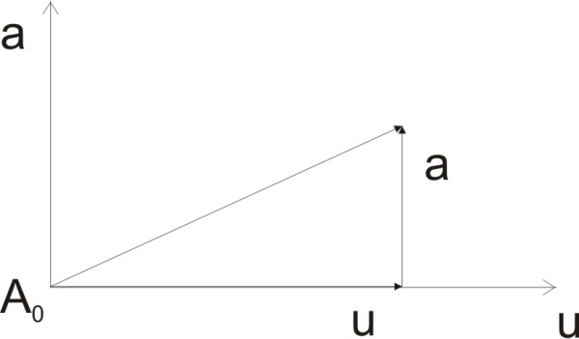

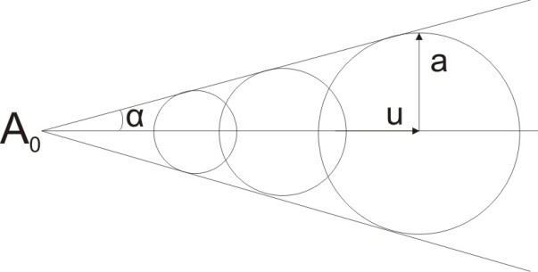

В сверхзвуковом потоке, где >a, возмущения могут лежать только внутри конуса с вершиной в точке *А*0, касающегося построенной из конца вектора , как из центра сферы. Этот конус называется ***конусом Маха***, угол α – ***угол Маха***, а отношение М= - ***число Маха***.

Т.е. в сверхзвуковом потоке возмущение, исходящее из какой-либо точки, распространяется вниз по потоку внутри конуса с углом α. Конус маха называют ***характеристической поверхностью***, а линии, ее образующие – ***линиями Маха***. В общем случае поверхность может не быть конической.

Т.о., если в дозвуковом потоке наличие препятствия изменяет движение потока во всем пространстве, то сверхзвуковой поток натекает на препятствие “слепо”.

Тема 5: **Поверхности разрыва в газовой динамике. Ударные волны. Скачки уплотнения.**

При движении газа возможно существование поверхностей, которые зависят от координат и времени, и на которых происходит разрыв газодинамических параметров ρ, Р, U, Т.

Они описываются в виде: , где  (1).

 - радиус-вектор точки, где терпят разрыв сами параметры, описывающие состояние газа и эти поверхности называются ***поверхностями сильного разрыва.***

Если разрыв терпят только производные параметров, то поверхности называются ***поверхностями слабого разрыва.***

Разрыв обозначается так: , где b – любой из параметров газа.

При нестационарном движении газа поверхности разрыва не остаются неподвижными. При этом необходимо подчеркнуть, что скорость движения поверхности разрыва не имеет ничего общего со скоростью движения самого газа. Частицы газа могут при своем движении проходить через эту поверхность, пересекая ее. Скорость движения элемента поверхности в направлении внешней нормаль определяется следующим образом: (2),

где  - единичный вектор, направленный из области <0 в область >0.

На нашей поверхности, в силу уравнения (1), выполняется соотношение:

(3).

Вектор можем выразить в виде: . Тогда из (2), с учетом (3), получим: .

Т.е. мы получили скорость поверхности разрыва относительно неподвижной (лабораторной) системы координат.

Обозначим через θ скорость распространения поверхности относительно движущихся частиц газа и - нормальная к поверхности разрыва составляющая скорости среды.

Тогда:  (4) или (4).

Определим, какие соотношения между газодинамическими величинами должны выполняться на поверхности разрыва для удовлетворения законов сохранения.

Рассмотрим физико-математические моменты движения вещества через поверхность разрыва:

Во-первых, на поверхности разрыва должен быть непрерывен поток вещества, т.е. количество газа, входящее с одной стороны, должно быть равно количеству газа, выходящего с другой стороны поверхности. Поэтому должно выполняться равенство:  или  (5).

Во-вторых, должен быть непрерывен поток импульса, т.е. должны быть равны силы, с которыми действуют друг на друга газы по обеим сторонам поверхности разрыва:

 (6), где .

В-третьих, должен быть непрерывен поток энергии: (7).

Уравнения (5), (6), (7) называются ***уравнениями динамической совместимости на поверхности сильного разрыва***, т.е., если имеем поверхность разрыва, то газодинамические функции на ней не могут быть произвольными, а должны подчиняться этим уравнениям. Физически это означает выполнение законов сохранения на поверхности сильного разрыва.

Поверхности сильного разрыва делятся на два типа:

1. Через поверхность разрыва нет потока вещества, , а т.к.  и  не равны нулю, следовательно, . Тогда из уравнений (5)-(7):  , т.е. , откуда: , т.е. .

Из выражения  следует, что  может быть произвольно. Следовательно, могут быть произвольны и другие термодинамические величины, кроме Р. Такие поверхности называются ***поверхностями контактного или тангенциального или стационарного разрыва.***

1. Поток вещества, а, следовательно, и θ – не равен нулю; через поверхность движутся частицы газа. Т.к.  непрерывна на поверхности, то . Поверхность, для которой θ не равен нулю, т.е. для которой Р меняется скачком, называется ***ударной волной.***

Движущаяся ударная волна представляет собой пример нестационарного течения газа; но если неподвижная среда, в которой распространяется ударная волна, сама начала двигаться в направлении, противоположном движению волны с той, же скоростью, то в неподвижной системе координат ударная волна неподвижна, а течение стационарно. Такая ударная волна называется ***скачком уплотнения.***

Скачки уплотнения той или иной интенсивности почти всегда присутствуют в движущихся со сверхзвуковой скоростью потоках газа, или при движении в них летящих тел.

Рассмотрим цилиндрическую трубу бесконечной длины, вдоль которой перемещается поршень. Газ и поршень вначале неподвижны.

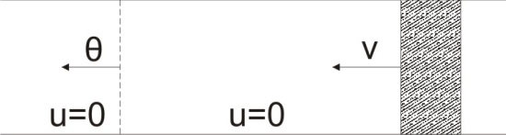

Затем поршень мгновенно приобретает некоторую скорость и начинает перемещаться, сжимая находящийся перед ним газ. Возникающее при этом возмущение в виде сжатия распространяется по трубе.

Разобьем область возмущенного газа на большое число объемов с сечениями, перпендикулярными оси трубы. В каждом из объемов имеются свои значения параметров газа и скорости распространения возмущений по отношению к самому газу.

Предположим, что распределение возмущений вдоль трубы непрерывно, т.е. параметры газа в рядом находящихся объемах различается незначительно.

Применяя теорию малых возмущений, можно утверждать, что скорость распространения возмущений в каждом сечении равна местной скорости звука и всякое повышение давления распространяется в среде в виде волны, движущейся со скоростью звука - ***акустической волны.*** Сильные волны распространяются со скоростями, большими скорости звука. Основная особенность сильной ударной волны в том, что фронт в ней очень узок и пропорционален длине свободного пробега молекулы, в связи с чем параметры состояния газа, такие как P, T, ρ меняются скачком.

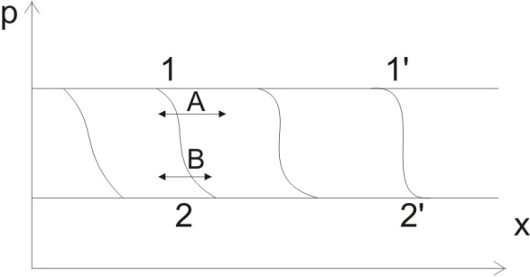

Наклон меняется до тех пор, пока не не образуется вертикальный плоский скачок .

Пусть в некоторой области произошло изменение давления и волна имеет плавную форму 1АВ2; на бесконечно узких участках волны давление возрастает незначительно и поэтому распространение такой волны идет со скоростью звука.

В области высоких сжатий наблюдаются более высокие температуры, в силу чего “вершина” волны движется быстрее, чем “подножие”.

В сторону меньших давлений (вправо) волна распространяется как волна сжатия. В сторону высоких давлений – как волна разряжения.

Т.о., даже если вначале волна сжатия была пологой, то со временем она делается все круче. Процесс остановится и волна приобретет устойчивую форму только тогда, когда ее фронт станет плоским .

Итак, волны сжатия распространяются как скачки давления (разрывы) и их называют ***ударными.***

По тем же причинам, вследствие того, что волны разряжения в зоне А движутся быстрее, чем в зоне В, фронт со временем растягивается, т.е. скачки разряжения не образуются.

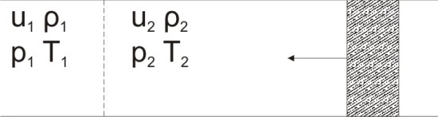

Имеем цилиндр, в котором находится поршень. В момент страгивания поршня(момент начала движения) в цилиндре по невозмущенному газу побежала волна возмущения, переводя газ из состояния 0 в состояние 1.

А поршень движется дальше и в следующий момент времени по газу с параметрами состояния 1 бежит следующая волна, а т.к.  (из уравнения состояния), то волна бежит с большой скоростью, и каждое последующее возмущение догоняет предыдущее, они сходятся в одной точке и в результате образуется разрыв в параметрах состояния. Это есть ***ударная волна.***

**Тема 6: Ударная адиабата (адиабата Ренкина-Гюгонио).**

Выпишем уравнения сохранения массы, импульса и энергии для стационарного течения элементарной струйки, площадью , проходящая через сильный разрыв:

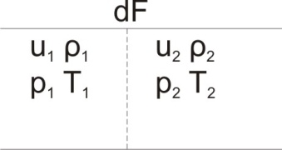

Для определения неизвестных за скачком уплотнения, запишем сохранения:

ρ1∙U1=ρ2∙U2 – ***уравнение неразрывности (сохранение массы)***

ρ1∙U12+P1=ρ2∙U22+P2 – ***сохранение импульса***

(8)

CpT1+ =CpT2+ =h0=CpT0 – ***сохранение энергии***

Добавим уравнение состояния: P2=ρ2∙R∙T2

Здесь индексом 1 отмечены параметры невозмущенного потока (т.е. до скачка), а 2 – за скачком. 0 – параметры торможения.

Используя (8) для газа с постоянными теплоемкостями и выражение для внутренней энергии ε= ∙ , мы можем получить связь параметров состояния газа на ударной волне:

[ε]+ ∙[ ]=0 (9) – ***уравнение адиабаты для идеального газа***.

После преобразования в (9), получим:

=  () – ***уравнение адиабаты в виде Ренкена – Гюгонио***.

Уравнение () можно преобразовать, получим:

=  ()

Из этих выражений можно сделать выводы:

Пусть скачок давления на ударной волне очень большой, тогда предел изменения плотности воздуха будет стремиться к  и для плотности воздуха стремится к 6. Но, если , а , то из уравнения состояния: ,т.е газ в ударных волнах может достигать очень высоких температур. Анализ скорости распространения поверхности сильного разрыва относительно движущихся частиц газа θ с учетом (9) позволяет сказать, что скорость распространения ударной волны сверхзвуковая с одной стороны волны, и дозвуковая с другой.

Т.е. ударные волны в стационарных течениях могут существовать лишь тогда, когда течение хотя бы с одной стороны ударной волны сверхзвуковое.

Анализируя систему (8) и используя выражение (), можно получить связь параметров на ударной волне.

=М12 -  (10), откуда следует, что при *М*1=1 P2=P1, т.е. нет разрыва при М11.

Подставляя в выражение (10) выражение (), получим:

=λ12 (11), откуда видно, что наибольшее значение отношения плотностей происходит при λ1 стремящемуся к максимуму, т.е. при .

Рассматривая систему уравнений динамической совместимости для плоского стационарного течения мы видим, что скорость распространения ударной волны θ=N-Un, а т.к. течение стационарное, то N=0, тогда уравнение энергии:

ρ∙θ∙[+ε]= - [ρ∙θ∙], или ρ∙θ∙=0, следовательно ρ∙θ∙*i0=*0, т.е. *i0=*0.

Т.е. полное теплосодержание при переходе через ударную волну остается без изменения.

**Тема 7: Косые скачки уплотнения.**

В прикладных задачах газодинамики появление прямых изолированных скачков уплотнения весьма редко. Обычно, при движении тел со сверхзвуковыми скоростями, или при движении сверхзвукового потока в каналах, трактах, соплах, возникают сложные системы скачков уплотнения, содержащих участки как прямых, так и косых скачков уплотнения.

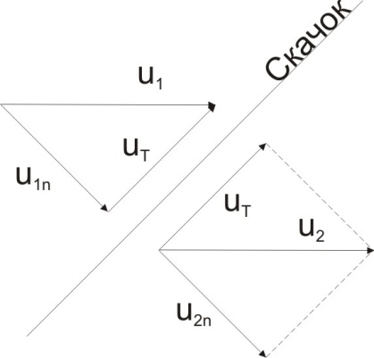

Если на сверхзвуковой поток, в котором имеется прямой скачок уплотнения наложить течение с дозвуковой или сверхзвуковой скоростью *Uτ*, направленной перпендикулярно скорости исходного сверхзвукового потока *U1n*, то возникшее суммарное течение будет являться потоком с косым скачком уплотнения.

В связи с отсутствием каких-либо сил в направлении *Uτ,* данная скорость не меняется при переходе через фронт ударной волны, а т.к. нормальная составляющая *U2n* меньше, чем *U1n*, то мы имеем, что *U1*>*U2.*

Типичным примером возникновения косого скачка является обтекание клина сверхзвуковым потоком газа.

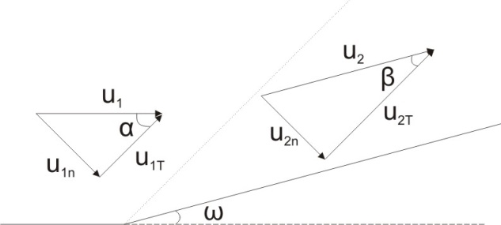

При этом вектор скорости перед скачком - *U1* – параллелен одной стороне клина, а вектор скорости после скачка - *U2* – параллелен другой стороне клина. Угол между скоростью набегающего потока и фронтом косого скачка уплотнения обозначим α. А угол между вектором скорости после скачка и его фронтом – β.

Т.к. нормальная составляющая скорости при переходе через скачок уменьшается, а величина вектора *Uτ* не меняется, то вектор скорости *U2* “прижимается” к фронту скачка, т.е. всегда β<α и поворот вектора скорости в косом скачке уплотнения: ω=α-β и он совпадает с углом наклона обтекаемого потоком клина.

Для нормального к фронту косого скачка уплотнения составляющей скорости *Un* выполняются законы сохранения массы и импульса; а в следствии того, что *Uτ*=const, то для нормальной составляющей скорости *Un* выполняется закон сохранения энергии.

***Ударная поляра.***

Для решения практических задач найдем связь параметров газа в зависимости от угла наклона ударной волны.

Будем рассматривать поток, в котором находится ударная волна.

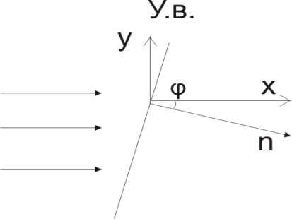

Ось *x* взята вдоль скорости набегающего потока до ударной волны. Ищется связь между проекциями *Uy* и *Ux* при известных параметрах набегающего потока ударной волны: *Uy=f (Ux ,U1 , C1).*

Пропуская выкладки имеем следующий вид связи параметров:

*Uy2*=( *Ux - U1* )2 ∙ .

Данное уравнение называется ***ударной полярой.***

Ударная поляра – кривая, представляющая собой геометрическое место точек конца радиус-вектора скорости за ударной волной, различной интенсивности и формы при известных параметрах газа до ударной волны. Геометрически эта фигура называется ***гипоциссоидой*** или ***декартовым листом.***

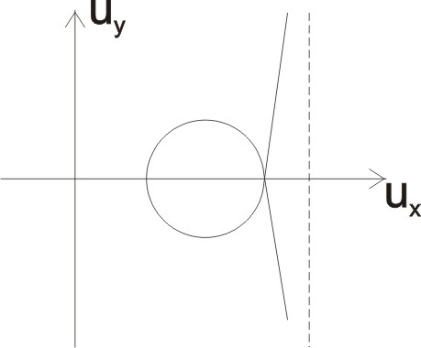Уходящие на асимптотику ветви ударной поляры физического смысла не имеют.

Изменение давления в косой ударной волне описывается формулой:

= *М12∙*  - .

**Турбулентное течение несжимаемой жидкости.**

Неустойчивость международных режимов течений возникновение турбулентности. Ламинарные, или сложные, течение – это течение траектории частиц в которой линии тока, поля скоростей и давлений имеют «регулярный» характер.

Они хорошо описываются решениями уравнений. Навье-Стокса при регулярных граничных и начальных условий. Например, Пуазейлево течение, теория смазки и д.р.

Наличие в реальных условиях чаще всего малых по величине случайных возмущений параметров тока может либо очень слабо изменить рассматриваемое движение (это говорит об устойчивости движения по отношению к малым возмущениям) либо полностью его исказить (это говорит о неустойчивости движения). Т.е. в деятельности наблюдаются только такие течения, решения уравнений Навье – Стокса, которые их описывают являются устойчивыми.

В случае неустойчивого движения малые возмущения не затухают, а растут, и могут перевести течение в новое устойчивое состояния, если таковое имеется среди возможных решений уравнений Навье – Стокса, либо к хаотичному с нерегулярно движущимися и взаимодействующими между жидкими массами. Эта форма жидкости широко распространена в природе и носит название турбулентное движение жидкости. Примером является колышущиеся злаковые поля, вода в канаве, клубы дыма и др.

С увеличением скорости движения потока ламинарное течение терпит устойчивость, случайные возмущения, которые раньше вызывали лишь колебания струек вокруг устойчивого их прямолинейного движения быстро развиваются и приводят к новой турбулентной форме течения жидкости.

Существует критическое число Ренольдса Re $≈2000$ и в этом случае, если Re $<2000$, то любые возмущения, имеющиеся в движущихся жидкостях затухают.

**min=**

И существует верхнее критическое число Re верхнее **Remax=5*105**

Кроме того мы, например имеем конфузор, цилиндр, диффузор.

Reкрконф > Reкр цил > Reкрдиф

Шероховатость стенок не влияет на число Reкр нижнее, т.к. нижнее число Рейнольдса связано с устойчивостью потока, а не с наличием в нем возмущений. А на верхнее критическое число Рейнольдса шероховатость оказывает влияние, т.к. поток уже неустойчив и его надо подтолкнуть.

Ламинарное течение переходит в турбулентное и в нем возникают поперечные движения масс жидкости переменивая обмен импульсов в направлении перпендикулярном движению. Происходят перераспределение скоростей по поперечному течению трубы. При этом распределение профиля скоростей становятся более равномерным.

**Umax**

U(y)

В полях скоростей и давлений в каждой точке пространства имеются, пульсации параметров и это влияет на сопротивления; для турбулентных течений сопротивления становятся пропорциональным квадрату скорости.

Крылья (птиц) с затянутым ламинарным пограничным слоем обладают малым сопротивлением, но легко теряют свое преимущество при дожде, при попадании насекомых, пыли и других параметров, обеспечивающих возмущение потока.

С другой стороны опушенность перьев птиц создает сложные воздушные вихри, которые подменяют трение воздуха о крыло трением внешнего потока о слой вихрей. Получается подъемная сила. Крыло описывает сложную кривую и даже при взмахе вверх существует подъемная сила и тяга вверх.

**Крыло работает одновременно как винт и как крыло самолета**, при этом у птиц легко меняется и профиль крыла. Различные перья работают для быстрого или медленного полета.

Существует развитая ламинарная теория устойчивых ламинарных течений, развивается нелинейная теория. Методом теорий колебаний изучается поведение возмущений конечной амплитуды.

При Re близких к Re критическим, происходит чередование ламинарных и турбулентных режимов течении. Этот процесс характеризуется перемещаемость ɣ. Мерой ɣ является доля времени существование турбулентного режима в данной точке потока, т.е. ɣ= ɣ(Re, x), поэтому переход от ламинарного течения к турбулентному проходит через “облака”, “пятна” а в трубах через “пробки”. Т.е. при ɣ=0 мы имеем чисто ламинарное течение, а при ɣ=1 чисто турбулентное.

Рассмотрим переход от ламинарного режима течения, к турбулентному в трубе:

1 _ _ _ _ _ _ _ _ _ _ _ _ _ _ _ _ _ _

*9500*



0,5

Re

2000

3000

$\frac{x}{d}$**–расстояние то входа в трубу к диаметру.**

Профиль скорости при турбулентном потоке в трубе.



2 __ _ _ _ _

ɣ=0

1 _

ɣ=1



-1

1

0

0

Рассмотрим переход ламинарного течения в **турбулентное**.

4

2

1

3

2

Re

4000

3000

2000

1000

1

1) скорость переднего фронта турбулентной пробки

2) скорость заднего фронта турбулентной пробки

3) скорость на оси трубы при турбулентном течении

4) скорость при ламинарном течении